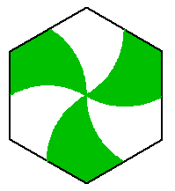
Kérjük a tisztelt kollégákat, hogy a dolgozatokat az egységes értékelés érdekében szigorúan az alábbi útmutató szerint pontozzák, a megadott részpontszámokat ne bontsák tovább! Vagyis ha egy részmegoldásra pl. 3 pontot javasolunk, akkor arra vagy 0, vagy 3 pont adható.
1. feladat: Hatszög (12 pont)
Készíts Logo programot (ábra :h), amely az ábrán látható :h oldalhosszúságú hatszöget rajzolja! A hatszögben levő körívek egy :h*gyök 3 sugarú kör ívei. A körívek vonalai és a páronként köztük levő terület legyen zöld!
Segítség: a pontszín függvény megadja, hogy a teknőc éppen milyen színű ponton áll, a rajzlapszín függvény pedig azt, hogy milyen színű rajzlapra rajzol.
Értékelés:
Van hatszög (ábra 100) 2 pont
Van 6 darab körív 2 pont
A körívek pontosan az oldalak széléig érnek 2 pont
A körívek közötti terület zökd 2 pont
Kis méretben is jó (ábra 10) 2 pont
Nagy méretben is jó (ábra 300) 2 pont
2. feladat: Mozaik (18 pont)
Egy mozaikot :r sugarú körökből építünk fel. Megadjuk a sorok és oszlopok számát, valamint azt, hogy egy sor első köréhez képest hány fokkal van eltolva a következő (0 és 30 közötti szám). Az eltolásnál a sorokat, amennyire lehet, összecsúsztatjuk. A körök közötti részeket befestjük. Készítsd el a mozaik :m :n :r :fok eljárást, ami az alábbi ábrákat rajzolja! A sor :n :r eljárás pedig egy sort rajzol :n darab :r sugarú körből.
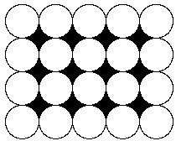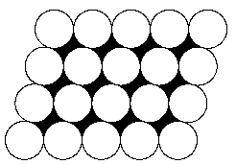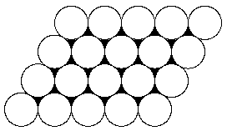
mozaik 4 5 20 0 mozaik 4 5 20 15 mozaik 4 5 20 30
Értékelés:
sor 5 20 2 pont
mozaik 4 5 20 0 4 pont
mozaik 4 5 20 10 4 pont
mozaik 5 4 20 20 4 pont
mozaik 4 3 20 30 4 pont
Ha a körök között nincs festés vagy rossz a festés, akkor a pontok fele adható.
3. feladat: Képrajzoló (15 pont)
A kép :sor :oszlop :méret :lista eljárás egy :sor*:oszlop–os négyzetrács bizonyos elemeit színezi. A listában k jelenti a pirosra kiszínezendő mezőket, f a fehéren maradókat. A lista első eleme a bal alsó sarokban lévő négyzetet jelenti.
Példa:
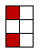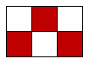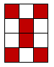
kép 3 2 15 kép 2 3 30 kép 4 3 20
[k f f f k f] [k f k f k f] [k f k f k f f k f k f k]
Értékelés:
A rács méret, sor, oszlop szerint paraméterezhető 1+1+1
Nem színez üres listára 2 pont
Színez, jól színez az alsó sorban 2+2 pont
Színez a többi sorban, jó irányból, jól 2+2+2 pont
4. feladat: Növény (15 pont)
A gyümölcsfákat néha úgy metszik, hogy a fa belsejéből kiritkítják az ágakat, hogy katlan alakú legyen a közepe és besüssön oda a nap. A fa mindkét oldaláról a közepe felé eső ágakat metszik ki. (balról a jobboldali, jobbról a baloldali ágakat). Az első két évben nem metszhetik meg a fát.
Készíts rajzoló eljárást (metsz :mikor :év :hossz ), ahol az :év paraméter a fa teljes korát adja meg, a :mikor paraméter azt az évet, amikor a kertész a fát katlan alakúra metszette, a :hossz paraméter pedig a fa ágainak hosszát adja meg. A fa törzsének háromnegyede az ágak hossza, az ágak 45 fokos szöget zárnak be a törzzsel. A metszés helyén 10 egység hosszú száron 5 egység sugarú piros körlap alakú gyümölcs nő. Az ágak végén :hossz átmérőjű, 60 fokos körívekből összerakott zöld levél nő. A fa minden ága barna és olyan vastag, ahány éves.
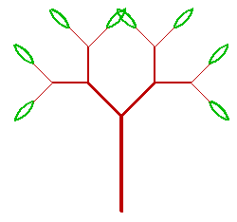  metsz 2 4 100 | 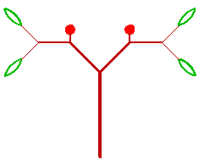  metsz 3 4 100 | 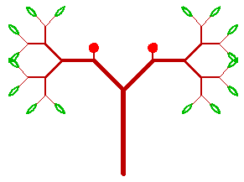  metsz 3 6 100 | 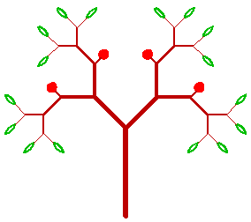  metsz 4 6 100
Értékelés:
A következő hat esetben csak a fa szerkezetét kell nézni (levél, szín, vastagság, gyümölcs formája külön pontozandó).
Egyéves fa (metsz 1 1 100) 1 pont
Kétéves fa (metsz 1 2 100) 1 pont
Hároméves fa (metsz 1 3 100) 1 pont
Hároméves fa, 2 gyümölccsel (metsz 3 3 100) 2 pont
Hatéves fa, 2 gyümölccsel (metsz 3 6 100) 2 pont
Hatéves fa, 16 gyümölccsel (metsz 6 6 100) 2 pont
Ha a fa jól metszett, de gyümölcs nincs rajta, akkor az előbbi három esetben 1-1 pont adható.
A törzs barna és a vastagsága felfelé haladva csökken 1+1 pont
Vannak levelek, és zöldek 1+1 pont
Vannak kör alakú gyümölcsök, pirosra festettek 1+1 pont
5. feladat: Mondatok (15 pont)
Egy magyar mondat végén pont, felkiáltójel vagy kérdőjel van. A Logo mondatfogalma alkalmas arra, hogy abba több magyar mondatot is beletegyünk pl. [Első mondat. Második mondat!] Készíts Logo függvényt (darab :mondat), amely megadja hogy a paraméterében hány magyar mondat van! Ezután add meg a kijelentő, a kérdő és a felkiáltó (felszólító, óhajtó) mondatokat!
Példa:
darab [Egy. Kettő? Három? Ez a negyedik!] → [4 1 2 1]
Értékelés:
Üres mondatra jó ([]→ [0 0 0 0]) 2 pont
Egyszavas kijelentő mondatra jó ([Egy.]→ [1 1 0 0]) 1 pont
Egyszavas kérdő mondatra jó ([Egy?]→ [1 0 1 0]) 1 pont
Egyszavas felkiáltó mondatra jó ([Egy!]→ [1 0 0 1]) 1 pont
Többszavas kijelentő mondatra jó ([Ez is egy.]→ [1 1 0 0]) 1 pont
Többszavas kérdő mondatra jó ([Ez is egy?]→ [1 0 1 0]) 1 pont
Többszavas felkiáltó mondatra jó ([Ez is egy!]→ [1 0 0 1]) 1 pont
Több kijelentő mondatra jó ([Ez is egy. Az is egy.]→ [2 2 0 0]) 1 pont
Több kérdő mondatra jó ([Ez is egy? Az is egy?]→ [2 0 2 0]) 1 pont
Több felkiáltó mondatra jó ([Ez is egy! Az is egy!]→ [2 0 0 2]) 1 pont
Vegyes esetre is jó ([Ez egy! Az egy. Ez is? Az is?]→ [4 1 2 1]) 2 pont
Vegyes esetre is jó ([Ez egy! Az egy! Ez is? Az is.]→ [4 1 1 2]) 2 pont
Elérhető összpontszám: 75 pont +25 pont a 2. fordulóból

